おおさか元気広場通信
令和５年８月２日

令和５年８月２日水曜日、熊取交流センターにおいて、くまとり元気広場が開催されました。今回は企業・団体プログラム（KDDI株式会社）を活用して実施されました。スマホ分解に関するクイズやスマホの分解作業など、スマホ・携帯電話のリサイクルを通じて、循環型社会の実現に向けて貢献できることを学びました。
リサイクルって知ってるかな？
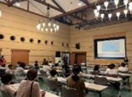
今回は、夏休みということもあって15名の児童とともに10名の保護者の方も一緒に参加され、会場も和気あいあいとした雰囲気に包まれました。また当日は、スマホの分解の作業で万が一にもケガ等が起こらないように、KDDI株式会社からたくさんのスタッフが付き添ってくださいました。
はじめに、リサイクルの心構えや取組みについて、動画やスライドを見ながら学びました。「すぐに捨ててしまうのではなく、再利用して、資源として活かすことが大事！」という言葉に児童たちは真剣なまなざしでうなずいていました。
リサイクルクイズ
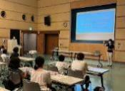
その後のリサイクルクイズでは、はじめこそ恥ずかしそうに手を挙げていた児童たちですが、「5年間で回収したスマホの台数が約600万台」という回答を聞いて、「えー」「めっちゃ多いな。」など驚きの声があがっていました。また、「レアメタル」「半導体」といった専門的な用語が出てきても「僕知ってる！」と自信満々に手を挙げている児童もいました。

スマホの分解にチャレンジ！！
いよいよ児童が楽しみにしていたスマホの分解作業です。
まずは、ケガをしないようにゴーグルとグローブを着用し、スマホ分解のルールと準備された工具を確認しました。
スマホの裏の小さなネジを外す作業から始まりました。最初は慣れない工具と細かな作業で悪戦苦闘している様子でしたが、作業を進めるうちにどんどん上手に部品を取り外すことができるようになりました。
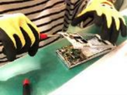
途中、分解するのに少し力がいる部品がありましたが、付き添ってくださっているスタッフや保護者の方に手伝ってもらいながら、進めることができました。
スタッフから「分解するの上手やな。」との声がかかると、自慢げに「そうやろ？」と答える笑顔が印象的でした。
なかなかできない経験
あっという間に11の分解工程を終え、ついにスマホはバラバラに！しかも気がつけば、プラスチックケースの仕切りに材料ごとに分別することもできています。作業を終えた児童たちはとても満足そうな笑顔をしながら「スマホの色んな部品のことが知れた。」「部品や基盤がキラキラしてとてもきれいだった。」と話してくれました。
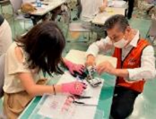
保護者の方も「普段できない経験なので、子どもと一緒に楽しめました。」と満足された様子でした。
学校や家庭において「作ること」を学ぶ機会は多いですが、「壊すこと」で学ぶ機会はなかなかありません。プログラムを通じて、リサイクルの重要性を考える機会になりました。

